

PHÂN TÍCH BÁO CÁO TÀI CHÍNH CỦA TẬP ĐOÀN THÉP HÒA PHÁT TRONG GIAI ĐOẠN 2019-2022

Thành viên

|  |  |  |
| --- | --- | --- |
| No. | Họ tên | MSSV |
| 1 | Nguyễn Hương Ly |  |
| 2 | Huỳnh Phương Duy | 195020487 |
| 3 |  |  |
| 4 |  |  |
| 5 |  |  |
| 6 |  |  |

Giảng viên: **Nguyễn Phúc Khoa**

**HCM City, 28/6/2022**

**Mục lục**

1 Giới thiệu về Tập đoàn Hòa Phát 1

1.1 Giới thiệu chung 1

1.2 Lịch sử hình thành và phát triển 2

1.3 Tầm nhìn, sứ mệnh, giá trị cốt lõi 3

2 PHÂN TÍCH TÀI SẢN 3

2.1 Giai đoạn 2019-2020 3

2.1.1 Phân tích sự biến động của tài sản: 3

2.1.2 Phân tích cơ cấu phân bổ tài sản: 5

2.2 Giai đoạn 2020-2021: 5

2.2.1 Phân tích cơ cấu phân bổ tài sản: 7

2.3 So sánh tỷ trọng tài sản ngắn/dài hạn với công ty cùng ngành trong năm 2021: 7

3 NỢ PHẢI TRẢ 8

**3.1** Nợ ngắn hạn 10

3.2 Nợ dài hạn 12

4 Vốn chủ sở hữu 13

4.1 Vốn chủ sở hữu giai đoạn 2019-2020 13

4.2 Vốn chủ sở hữu giai đoạn 2020-2021 14

4.3 So sánh vốn chủ sở hữu Hòa Phát với VNSTELL 15

5 Phân tích Báo cáo Kết quả Hoạt động Kinh doanh 16

5.1 Sự biến động Kết quả Hoạt động Kinh doanh từ năm 2019 đến năm 2021. 16

5.2 Sự biến động của doanh thu. 18

5.3 Sự biến động của chi phí 19

5.4 Nhận xét: 21

5.5 Cơ cấu Kết quả SXHĐKD 21

5.6 Nhận xét: 23

6 CƠ CẤU VỐN 24

6.1 Phân tích đòn bẩy 24

6.2 Chính sách tài trợ của công ty 27

6.2.1 Giai đoạn 2019 – 2020: 28

6.2.2 Giai đoạn 2020 – 2021: 28

7 Phân tích khả năng thanh toán 29

7.1 Chỉ số thanh toán hiện hành 29

7.2 Chu kỳ vận động vốn 31

8 Phân tích hiệu quả kinh doanh 35

8.1 Tỷ suất sinh lợi 35

8.2 Biên lợi nhuận 38

9 Phân tích Dupont 39

10 VỀ PHÍA CỔ ĐÔNG 41

10.1 Phân tích thu nhập trên cổ phần (EPS) và chỉ số P/E qua các năm 2019-2021 41

10.2 Kiến nghị 42

# Giới thiệu về Tập đoàn Hòa Phát

## Giới thiệu chung

Hòa Phát là tập đoàn sản xuất công nghiệp hàng đầu Việt Nam. Xuất phát điểm là một công ty chuyên buôn bán các loại máy xây dựng từ tháng 8/1992, ngay sau đó Hòa Phát lần lượt mở rộng sang các lĩnh vực khác như nội thất, ống thép, thép xây dựng, điện lạnh, bất động sản và nông nghiệp.

Ngày 15/11/2007, Hòa Phát chính thức niêm yết cổ phiếu trên thị trường chứng khoán Việt Nam với mã chứng khoán HPG.

Tính đến thời điểm hiện tại, ông lớn này đang hoạt động trong 05 lĩnh vực: Gang thép (gồm có thép xây dựng và thép cuộn cán nóng), Sản phẩm thép (gồm ống thép, tôn mạ, thép rút dây, thép dự ứng lực), Nông nghiệp, Bất động sản, Điện máy gia dụng. Sản xuất thép là lĩnh vực cốt lõi chiếm tỷ trọng trên 80% doanh thu và lợi nhuận toàn Tập đoàn. Với công suất 8 triệu tấn thép thô/năm, Hòa Phát là doanh nghiệp sản xuất thép lớn nhất khu vực Đông Nam Á.

Tập đoàn Hòa Phát hiện vẫn nắm thị phần số 1 Việt Nam về thép xây dựng, ống thép. Đồng thời tập đoàn này còn thuộc Top 10 doanh nghiệp tư nhân lớn nhất Việt Nam, Top 10 doanh nghiệp lợi nhuận tốt nhất, Top 5 doanh nghiệp niêm yết có vốn điều lệ lớn nhất thị trường chứng khoán Việt Nam. Vốn hóa thị trường của HPG đạt 11 tỷ đô la Mỹ, nằm trong top 15 công ty thép có mức vốn hóa lớn nhất trong ngành thép thế giới.

Tình đến tháng 07/2021, Tập đoàn Hòa Phát có 11 Công ty thành viên với 25.424 CBCNV, hoạt động trải rộng trên phạm vi cả nước và 01 văn phòng đại diện tại Singapore.

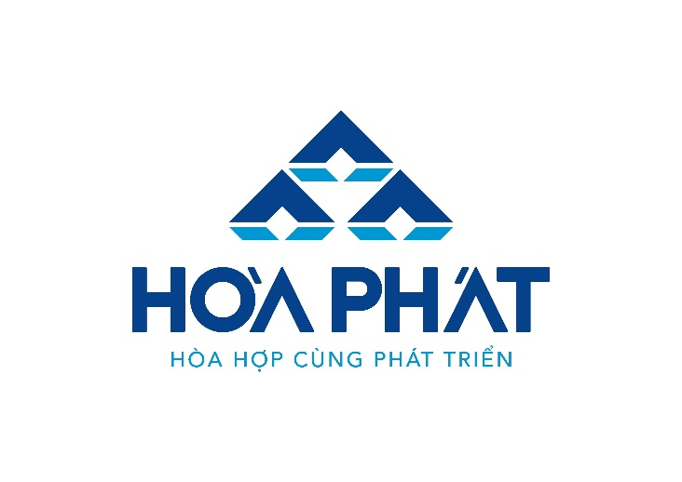

Hình 1: Logo và slogan của tập đoàn Hòa Phát

## Lịch sử hình thành và phát triển

**-** Năm 1992: Thành lập Công ty TNHH Thiết bị Phụ tùng Hòa Phát - Công ty đầu tiên mang thương hiệu Hòa Phát. 9

- Năm 1995: Thành lập Công ty CP Nội thất Hòa Phát. - Năm 1996: Thành lập Công ty TNHH Ống thép Hòa Phát.

- Năm 2000: Thành lập Công ty CP Thép Hòa Phát, nay là Công ty TNHH Một - thành viên Thép Hòa Phát. - Năm 2001: Thành lập Công ty TNHH Điện lạnh Hòa Phát.

- Năm 2001: Thành lập Công ty CP Xây dựng và Phát triển Đô thị Hòa Phát. - Năm 2004: Thành lập Công ty TNHH Thương mại Hòa Phát.

- Năm 2007: Tái cấu trúc theo mô hình Tập đoàn, với Công ty mẹ là Công ty CP - Tập đoàn Hòa Phát và các Công ty thành viên.

- Năm 2007: Thành lập Công ty CP Thép Hòa Phát.

- 15/11/2007: Niêm yết cổ phiếu mã HPG trên thị trường chứng khoán Việt Nam.

- Ngày 9/3/2015: Hòa Phát chính thức Ra mắt công ty TNHH MTV Thương mại và sản xuất thức ăn chăn nuôi Hòa Phát, đánh dấu bước phát triển mới trong lịch sử Tập đoàn khi đầu tư vào lĩnh vực nông nghiệp.

- Tháng 7/2015: Thành lập Công ty TNHH MTV Thức ăn Chăn nuôi Hòa Phát Đồng Nai.

- Tháng 1/2016: Thành lập Công ty TNHH Chăn nuôi Hòa Phát Quảng Bình.

- Tháng 2/2016: Thành lập Công ty CP Phát triển Nông nghiệp Hòa Phát, công ty thành viên thứ 18 của Tập đoàn.”

## Tầm nhìn, sứ mệnh, giá trị cốt lõi

* Tầm nhìn

Trở thành Tập Đoàn sản xuất công nghiệp với chất lượng dẫn đầu, trong đó Thép là lĩnh vực cốt lõi.

* Sứ mệnh

Cung cấp sản phẩm dẫn đầu, góp phần nâng cao chất lượng cuộc sống, đạt được sự tin yêu của khách hàng.

* Giá trị cốt lõi

Giá trị cốt lõi của Tập đoàn Hòa Phát là triết lý Hòa hợp cùng Phát triển. Điều này thể hiện trong mối quan hệ giữa các cán bộ công nhân viên, giữa Tập đoàn và đối tác, đại lý, cổ đông và cộng đồng xã hội, đảm bảo hài hòa lợi ích của các bên liên quan trên cùng một con thuyền, hướng tới sự phát triển bền vững.

Đặc biệt, Tập đoàn Hòa Phát đã xây dựng được mối quan hệ đối tác bền vững, lâu dài, tin tưởng như người một nhà với các đại lý bán hàng song hành cùng Tập đoàn từ những ngày đầu thành lập.

# PHÂN TÍCH TÀI SẢN

## Giai đoạn 2019-2020

### Phân tích sự biến động của tài sản:

Tài sản ngắn hạn tăng thêm 26,310,321,287,116 đồng tăng 86.44% so với năm 2019 và tỷ trọng chệnh lệch là 13.24%%, ở năm 2020 tài sản ngắn hạn đạt mốc 56,747,258,197,010 đồng chiếm 43.15% trong tổng tài sản. Theo như tình hình thực tế thì giai đoạn này sự ảnh hưởng của COVID-19 là nghiêm trọng nhất, đầu năm 2020 hầu như các sản phẩm thép xây dựng rất ít được tiêu thụ và đến giữa cuối năm khi công tác chống dịch đạt hiệu quả, tình hình kinh doanh đang có dấu hiệu sống lại và nhu cầu về thép cũng tăng lên, HPG đã chủ động tăng nhẹ hàng tồn kho thêm 6,874,899,481,107 đồng so với năm 2019 và tỷ lệ tăng là 0.92%, hàng tồn kho năm 2020 là 26,286,822,229,202 đồng chiếm 19.99% trong tổng tài sản kéo theo đó việc nhập kho tăng sẽ kéo theo việc trích lập dự phòng cũng tăng theo ở năm 2020 là (17,794,815,421) đồng tăng 25.89% so với 2019

Tiền và các khoản tương đương tiền tăng lần lượt là 416,000,046,024 đồng và 8,735,199,000,000 đồng đi kèm theo là tỷ lệ tăng là 24.79% và 304.72% giai đoạn này thanh toán các khoản nợ ngắn hạn tới hạn rất khó khăn do nguồn tiền tắt nghẽn vì yếu tố dịch bệnh, HPG đang chủ động trữ các khoản tương đương tiền để khả năng thanh toán nợ ngắn hạn không bị ảnh hưởng. Các khoản phải thu ngắn hạn tăng mạnh 2,563,393,269,603 đồng, tỷ lệ tăng là 71.98%, HPG đang bị chiếm dụng vốn. Khoản đầu tư tài chính ngắn hạn tăng 6,752,652,322,470 đồng, tỷ lệ tăng là 491.34% theo thuyết minh báo cáo tài chính thì khoản mục này là tiền gửi ngân hàng có kì hạn còn lại không quá 12 tháng, khoản này vừa mang lại 1 khoản thu vừa có thể sử dụng như phương tiện dự trữ khoản tương đương tiền kha khá có khả năng tài trợ cho các khoản nợ ngắn hạn.

Tài sản dài hạn tăng 3,425,083,001,821 đồng với tỷ lệ tăng là 4.8% so với năm 2019 và tỷ trọng chênh lệch là -13.24%, ở năm 2020 tài sản dài hạn đạt mốc 74,764,176,191,827 đồng chiếm 56.85%. Có thể thấy HPG đang có khoản tài sản cố định tăng mạnh 34,312,163,262,177 đồng với tỷ lệ tăng là 109.8% và tài sản dở dang dài hạn giảm mạnh (31,188,106,960,020) đồng, tỷ lệ giảm là 83.31%, trong đó tài sản cố định tăng chủ yếu ở phần tài sản cố định hữu hình với mức tăng là 34,327,697,442,839 đồng, tỷ lệ tăng là 110.81% và phần xây dựng cơ bản dở dang dài hạn tăng chủ yếu ở khoản xây dựng cơ bản dở dang với mức giảm là (31,356,431,293,243) đồng, tỷ lệ giảm 85.47% 🡪Quy mô sản xuất của HPG tăng mạnh ở giai đoạn này. Bất động sản giảm 2.14% tương đương (12,319,537,116) đồng. Về các khoản phải thu dài hạn tăng 277,447,952,447 đồng với tỷ lệ 1000.98% chủ yếu là từ hoạt động cho vay. Đầu tư tài chính dài hạn tăng 125,290,989,669 đồng tỷ lệ tăng 273.6% tăng chủ yếu là khoản đầu tư nắm giữ đến ngày đáo hạn.

### Phân tích cơ cấu phân bổ tài sản:

Trong tổng tài sản thì tỷ trọng tài sản ngắn hạn năm 2019 chiếm 29.91% năm 2020 chiếm 43.15 %(so với năm 2019 thì năm 2020 tăng 13.24%). Trong khi đó tài sản dài hạn năm 2019 chiếm 70.09% năm 2020 chiếm 56.85%(so với năm 2019 thì năm 2020 giảm 13.24%).

- Việc tăng tỷ trọng Tài sản ngắn hạn là do tăng tỷ trọng tiền và các khoản tương đương tiền 4.47% năm 2019 đến năm 2020 chiếm 10.41% ( tăng 5.95%)🡪Khả năng thanh toán các khoản nợ ngắn hạn tới hạn của HPG được đảm bảo hơn.

- Tỷ trọng tài sản dài hạn giảm nhưng tỷ trọng tài sản cố định lại tăng mạnh, cụ thể năm 2019 là 30.7% năm 2020 là 49.85 % (tăng 19.15%) 🡪Như vậy việc tăng tỷ trọng tài sản cố định hữu hình chứng tỏ công ty đang mở rộng kinh doanh.

## Giai đoạn 2020-2021:

a. Phân tích sự biến động của tài sản:

Tài sản ngắn hạn tăng thêm 37,407,601,451,294 đồng tăng 65.92% so với năm 2020 và tỷ trọng chệnh lệch là 9.68%, ở năm 2021 tài sản ngắn hạn đạt mốc 94,154,859,648,304 đồng chiếm 52,83% trong tổng tài sản. Theo như tình hình thực tế thì năm 2021 là năm mà sự ảnh hưởng của COVID-19 giảm dần và kéo theo dó là sự tái hoạt động của nhiều doanh nghiệp ở Việt Nam, các công trình xây dựng tái khởi động số lượng lớn nên nhu cầu về thép cũng tăng khá nhanh, nắm bắt được nhu cầu này HPG đã chủ động tăng hàng tồn kho thêm 15,847,671,703,008 đồng so với năm 2020 và tỷ lệ tăng là 60.92%, hàng tồn kho năm 2021 là 42,134,493,932,210 đồng chiếm 23,64%, sự tăng lên của hàng tồn kho có thể là do quy mô sản suất kinh doanh của công ty tăng lên. Nhưng sự tăng lên này chỉ được đánh giá là hợp lý khi quá trình mở rộng quy mô sản xuất kinh doanh đạt hiệu quả, việc nhập kho tăng mạnh sẽ kéo theo việc trích lập dự phòng cũng tăng mạnh ở năm 2021 là (148,979,875,748) đồng tăng 172.15% so với 2020.

Tiền và các khoản tương đương tiền tăng lần lượt là 4,221,985,368,282 đồng và 4,553,290,895,620 đồng đi kèm theo là tỷ lệ tăng là 201.59% và 39.25%. Các khoản phải thu ngắn hạn có tăng 25.11% trong đó phải thu ngắn hạn khách hàng tăng đến 25.92% tương đương 1,023,608,729,093 đồng, HPG đang bị chiếm dụng vốn. Khoản đầu tư tài chính ngắn hạn tăng 10,109,159,940,698 đồng, tỷ lệ tăng là 134.29% theo thuyết minh báo cáo tài chính thì khoản mục này là tiền gửi ngân hàng có kì hạn còn lại không quá 12 tháng, khoản này vừa mang lại 1 khoản thu vừa có thể sử dụng như phương tiện dự trữ khoản tương đương tiền kha khá có khả năng tài trợ cho các khoản nợ ngắn hạn.

Tài sản dài hạn tăng 9,317,386,518,118 đồng với tỷ lệ tăng là 12.49% so với năm 2020 và tỷ trọng chênh lệch là -9.68%, ở năm 2021 tài sản dài hạn đạt mốc 84,081,562,709,945 đồng chiếm 47.17% trong tổng tài sản. Tài sản cố định và tài sản dở dang dài hạn tăng lần lượt là 3,719,184,603,867 đồng tương đương với tỷ lệ tăng là 5.67% và 3,451,485,890,719 đồng với tỷ lệ tăng là 55.25%, tài sản cố định tăng chủ yếu ở phần tài sản cố định hữu hình với mức tăng là 3,436,306,061,566 đồng, tỷ lệ tăng là 5.26% và phần xây dựng cơ bản dở dang dài hạn, theo thuyết minh báo cáo tài chính thì khoản tăng này là nhờ các dự án đang trong quá trình xây dựng cơ bản dở dang như Khu liên hợp và nhà máy với mức tăng là 2,960,542,575,560 đồng, tỷ lệ tăng 55.56% với tỷ lệ tăng khá cao thì có thể thấy HPG đang muốn mở rộng quy mô về kinh doanh. Bất động sản giảm 2.85% tương đương (16,086,218,678.) đồng, chủ yếu giảm nhờ giá trị hào mòn lũy kế đã tăng (32,974,519,236.) đồng với tỷ lệ tăng là 28.03%. Về các khoản phải thu dài hạn tăng 504,069,400,538 đồng với tỷ lệ 165.18% chủ yếu là từ hoạt động cho vay, riêng đầu tư tài chính dài hạn chưa thể đánh giá chính xác tăng giảm ra sao.

### Phân tích cơ cấu phân bổ tài sản:

Trong tổng tài sản thì tỷ trọng tài sản ngắn hạn năm 2020 chiếm 43.15% năm 2021 chiếm 52.83 %(so với năm 2020 thì năm 2021 tăng 9.68 %). Trong khi đó tài sản dài hạn năm 2020 chiếm 56.85% năm 2021 chiếm 47.17%(so với năm 2020 thì năm 2021 giảm 9.68%).

- Việc tăng tỷ trọng Tài sản ngắn hạn là do tăng tỷ trọng hàng tồn kho 19.99% năm 2019 đến năm 2020 chiếm 23.64% ( tăng 3.65%) 🡪HPG muốn tập trung vào phân phối và chiếm thị phần hơn

- Tỷ trọng tài sản dài hạn giảm do tỷ trọng đầu tư tài chính giảm, cụ thể năm 2020 là 0.13% năm 2021 là 0.0038 % (giảm 0.1262%) 🡪Do giai đoạn 2019-2020 HPG đã gần như hoàn thành toàn bộ khoản xây dựng cơ bản dở dang nên giai đoạn này tài sản dài hạn không tăng thêm nữa.

## So sánh tỷ trọng tài sản ngắn/dài hạn với công ty cùng ngành trong năm 2021:



+ Tài sản NH của VNSTEEL chiếm 48.9% trong tổng TS con số này thấp hơn so với HPG 3.9%, chủ yếu do tiền và các khoản tương đương tiền của VNSTEEL nhỏ hơn 4.7% so với HPG điều này thể hiện khả năng thanh toán của VNSTEEL thấp hơn 4.7% so với HPG. Kế đến là các khoản phải thu ngắn hạn của VNSTEEL chiếm tỷ trọng khá cao là 10.2% VNSTEEL đang bị chiếm dụng vốn mạnh, đồng thời con số này ở HPG chỉ nằm ở mức là 4.3%.

_Đầu tư tài chính ngắn hạn ở VNSTEEL chỉ chiếm tỷ trọng là 2.9% trong tổng TS, nguyên nhân có thể là do công ty này đang bị chiếm dụng vốn dẫn đến thiếu khả năng đầu tư, ở HPG thì đầu tư tài chính NH chiếm đến 10.23% và đồng thơi nguồn đầu tư ngắn hạn này chủ yếu nằm ở tiền gửi NH kì hạn còn lại không quá 12 tháng

🡪Điều này chỉ ra khả năng tài chính của HPG là tốt hơn nhiều so với công ty cùng ngành là VNSTEEL

_Hàng tồn kho tính đến 31/12/2021 của 2 công ty chiếm tỷ trọng khá cao trong tổng nguồn vốn cụ thể 25.3% ở VNSTEEL và 23.64% ở HPG, dấu hiệu rõ nhất cho việc cạnh tranh thị phần vào năm tới đã được 2 công ty chuẩn bị tốt.

+Về phần tài sản DH thì VNSTEEL phân bổ ở mức 51.1% trong tổng TS và HPG phân bổ ở mức 47.17%, VNSTEEL đang có vẻ đang có xu hướng mở rộng qui mô hơn so với HPG trong năm 2021. Cụ thể, tài sản cố định của VNSTEEL chỉ chiếm 12.2% tổng TS và con số này ở HPG là 38.87%, trong khi đó tài sản dở dang dài hạn của VNSTEEL chiếm tới 22.1% tổng TS và ở HPG con số này chỉ khiêm tốn ở mốc 5.44% 🡪Năm trước đó là năm 2020 HPG đã tiến hành mở rộng quy mô kinh doanh rồi và thời điểm hiện tại VNSTEEL mới đang có dấu hiệu mở rộng qui mô kinh doanh, có thể nói HPG đã đi trước VNSTEEL và đang nắm lợi thế về cơ sở vật chất phục vụ cho việc sản xuất, kinh doanh tốt hơn.

# NỢ PHẢI TRẢ

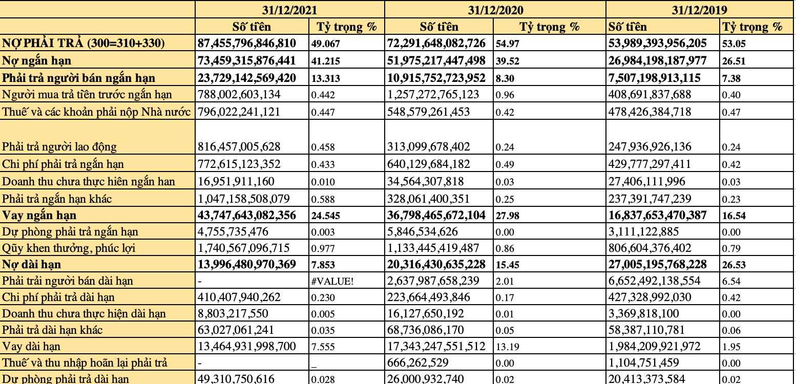

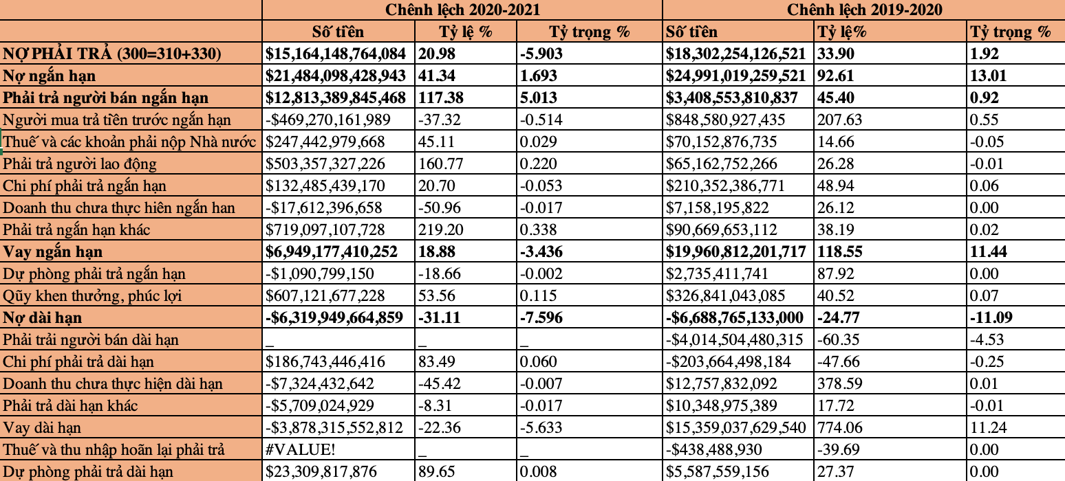

**Nợ phải trả năm 2020 tăng cao so với năm 2019 là 18,302,254,126,521 tỷ đồng, tương ứng là 33.90%. Và năm 2021 nợ phải trả tăng lên so với năm 2020 là 15,164,148,764,084 tỷ đồng, tương ứng 20.98 %.** Ta thấy rằng giai đoạn 2019 - 2021 nợ phải trả của Công ty Hoà Phát tăng cao, chiếm tỷ trọng cao trong kết cấu tổng nguồn vốn. Nợ phải trả tăng lên do Công ty mở rộng sản xuất, mua sắm vật tư, tài sản và chi phí cho sản xuất

## Nợ ngắn hạn

**Nợ ngắn hạn năm 2020 tăng thêm 24,991,019,259,521 VND với tỉ lệ 92.61% so với năm 2019 và tỉ trọng chênh lệch là 13,01%. ở năm 2020 Nợ ngắn hạn đạt mốc 51,975,217,447,498 VNĐ chiếm 39.52% trong tổng nguồn vốn. So với năm 2020 thì Nợ ngắn hạn năm 2021 tăng 41,34%  tương ứng với 21,484,098,428,943 VNĐ**. Ta có thể nhận ra sau mỗi năm thì Nợ ngắn hạn tăng lên và đặt biệt yếu tố ảnh hưởng lớn nhất là **Phải trả người bán ngắn hạn** và **Vay ngắn hạn**.

* **Nợ vay** của doanh nghiệp gia tăng trong các năm gần đây nhằm phục vụ hoạt động đầu tư ngắn hạn của doanh nghiệp nhưng vẫn sẽ có rủi ro lãi vay làm bào mòn lợi nhuận của công ty.
* **Và các khoản phải trả người bán** tăng chứng tỏ công ty chiếm dụng vốn của các đối tác khá nhiều, vận dụng đòn bẩy tài chính để đầu tư tài sản cố định.

Hòa Phát đang chuẩn bị triển khai Dự án Khu liên hợp sản xuất gang thép Dung Quất giai đoạn 2 với tổng vốn đầu tư lên tới 85.000 tỷ đồng, dự kiến đi vào vận hành trong năm 2024 hoặc 2025. Vì vậy nhu cầu vay vốn của Hòa Phát trong thời gian tới sẽ tiếp tục lên cao.

## Nợ dài hạn

Dựa trên bảng báo cáo ta có thể thấy Nợ dài hạn của tập đoàn Hoà Phát đang có xu hướng giảm và chiếm một phần nhỏ trên bảng báo cáo.

Năm 2020 giảm 6,688,765,133,000 VNĐ với tỉ lệ 24,77% và tỉ trọng chênh lệch là 11,09% so với năm 2019. Năm 2020 Nợ dài hạn đạt mốc 20,316,430,635,228 VNĐ  15,45% trên tổng nguồn vốn. Và năm 2021 giảm so với năm 2020 là 31,11% tương ứng giảm 6,319,949,664,859 VND.

Việc tăng cường vay ngắn hạn và giảm vay nợ dài hạn sẽ giúp bớt đi gánh nặng lãi vay của Hòa Phát

# Vốn chủ sở hữu

## Vốn chủ sở hữu giai đoạn 2019-2020

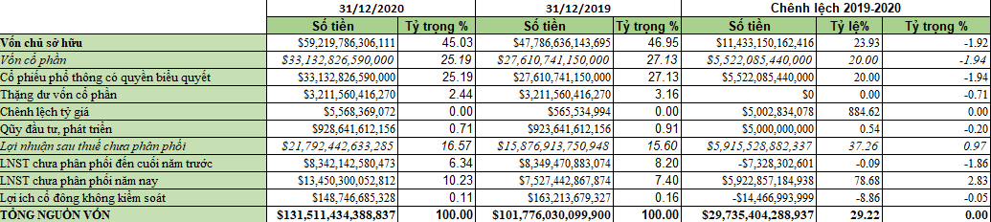

- Từ bảng báo cáo thống kê nguồn vốn của Hòa Phát năm 2019 – 2020, ta thấy tổng nguồn vốn của doanh nghiệp tăng 29,735,404,288,937 đồng với tỷ lệ 29,22% . Tổng nguồn vốn tăng chủ yếu do vốn chủ sở hữu tăng 23,93% với mức  11,433,150,162,416 đồng và tỷ trọng chênh lệch là (1,92%) . Trong đó vốn cổ phần tăng 20% với 5,552,085,440,000 đồng chứng tỏ hoạt động sử dụng vốn cổ phần hiệu quả, tạo ra khoản lợi nhuận tương đối cho doanh nghiệp.

- Thặng dư vốn cổ phần giai đoạn này giảm cụ thể với năm 2019 là 3,16% với mức 3,211,560,416,270 đồng đến năm 2020 giảm còn 2,44%.  Điều này cho thấy giá trị của doanh nghiệp suy giảm, doanh nghiệp hiện đang không có nhiều tiềm năng phát triển.

- Lợi nhuận sau thuế chưa phân phối ở giai đoạn 2019-2020 đạt 5,915,528,882,337 và với năm 2020 tỷ lệ tăng 37,26% so với 2019 và tỷ trọng chênh lệch là 0,97% .

## Vốn chủ sở hữu giai đoạn 2020-2021

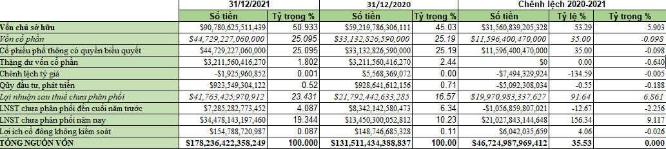

- Ở giai đoạn 2020 – 2021,  tổng nguồn vốn của doanh nghiệp tăng 46,724,987,969,412 đồng với tỷ lệ 35,53% sự tăng lên của chi phí sử dụng vốn chủ sở hữu tăng nhiều hơn so với giai đoạn trước đó, cụ thể chênh lệch 31,560,839,205,328 đồng,  năm 2021 tăng 53,29% so với 2020  và tỷ trọng chênh lệch là 5.90 %. Trong đó vốn cổ phần tăng 35% với 11,569,400,470,000 đồng, chứng tỏ hoạt động sử dụng vốn cổ phần hiệu quả, từ đó để lại một khối lượng lợi nhuận khá lớn bổ sung vốn, đáp ứng nhu cầu vốn tăng trong năm.

+ Ở giai đoạn này vốn chủ sở hữu tăng khá nhiều so với giai đoạn 2019-2020, vốn chủ sở hữu tăng đồng nghĩa với số lượng vốn góp tăng. Điều này phản ánh tốc độ phát triển, thu lợi của doanh nghiệp đang trên đà phát triển mặc dù cho bị ảnh hưởng bởi dịch Covid-19 và khi vốn chủ sở hữu tăng, giá cổ phiếu phát hành sẽ có xu hướng tăng cao hơn so với mệnh giá. Với hơn 50,93% vốn chủ sở hữu trong tổng nguồn vốn cho thấy được Hòa Phát biết cách sử dụng vốn của mình.

- Thặng dư vốn cổ phần vẫn tiếp tục giảm cụ thể với năm 2020 là 2,44% đến năm 2021 giảm chỉ còn 1,80%. Tình hình này Hòa Phát cần cải thiện và phát huy để làm tăng thặng dư vốn cổ phần.

-  Đến giai đoạn 2020-2021 lợi nhuận sau thuế chưa phân phối  đạt 19,970,983,337,627 đồng, với năm 2021 tỷ lệ  tăng 91,64 % so với 2020 và tỷ trọng chênh lệch là 6,86%. Đây là một con số đạt được khá ấn tượng cho thấy Hòa Phát có sự tăng trưởng lợi nhuận chưa phân phối và đây là một chỉ số tốt có lợi thế cạnh tranh bình vững làm gia tăng lợi ích cho các cổ đông

## So sánh vốn chủ sở hữu Hòa Phát với VNSTELL

- Vốn chủ sở hữu của VNSTEEL chiếm 39,68% trong tổng nguồn vốn cao hơn so với HPG 39,65%.

- Vốn góp của chủ sở hữu của VNSTEEL chỉ chiếm 24,75% chỉ gần bằng một nữa so với HPG là 50,93% . Điều này cho thấy VNSTEEL đã vay vốn rất nhiều từ bên ngoài cho hoạt động kinh doanh.

- Lợi nhuận sau thuế chưa phân phối ở HPG với tỷ trọng 23,43% ở mức 41,763,425,970,912 đồng cao hơn rất nhiều so với VNSTEEL ở mức 3,533,279,458,017 đồng với tỷ trọng 12,90% và số tiền chênh lệch ở đây là 38,230,146,512,895 đồng. Điều này cho thấy lợi nhuận của HPG tốt hơn nhiều so với công ty cùng ngành là VNSTEEL.

# Phân tích Báo cáo Kết quả Hoạt động Kinh doanh

## Sự biến động Kết quả Hoạt động Kinh doanh từ năm 2019 đến năm 2021.

|  |  |  |  |  |  |  |  |  |  |  |
| --- | --- | --- | --- | --- | --- | --- | --- | --- | --- | --- |
| **STT** |  | **2021 Tỷ VND** | **2020 Tỷ VND** | **2019 Tỷ VND** | **CL 21-20** | **% CL** | **CL 20-19** | **%CL** | **TĐTT**  **21-20** | **TĐTT**  **21-19** |
| **1** | **Doanh thu bán hàng và cung cấp dịch vụ** | $ 150.865 | $ 91.279 | $ 64.677 | $ 59.586 | 65,28% | $ 26.602 | 41,13% | 65,28% | 133,26% |
| **2** | **Các khoản giảm trừ doanh thu** | $ 1.185 | $ 1.160 | $ 1.019 | $ 25 | 2,16% | $ 141 | 13,81% | 2,16% | 16,26% |
| **3** | **Doanh thu thuần về bán hàng và cung cấp dịch vụ** | $ 149.679 | $ 90.118 | $ 63.658 | $ 59.561 | 66,09% | $ 26.460 | 41,57% | 66,09% | 135,13% |
| **4** | **Giá vốn hàng bán và dịch vụ cung cấp** | $ 108.571 | $ 71.214 | $ 52.472 | $ 37.357 | 52,46% | $ 18.742 | 35,72% | 52,46% | 106,91% |
| **5** | **Lợi nhuận gộp** | $ 41.108 | $ 18.904 | $ 11.185 | $ 22.204 | 117,46% | $ 7.719 | 69,01% | 117,46% | 267,52% |
| **6** | **Doanh thu hoạt động tài chính** | $ 3.071 | $ 1.004 | $ 471 | $ 2.067 | 205,68% | $ 533 | 113,31% | 205,68% | 552,04% |
| **7** | **Chi phí tài chính** | $ 3.731 | $ 2.837 | $ 1.181 | $ 894 | 31,51% | $ 1.656 | 140,12% | 31,51% | 215,78% |
|  | **Trong đó: Chi phí đi vay** | $ 2.525 | $ 2.191 | $ 936 | $ 334 | 15,25% | $. 1.255 | 133,98% | 15,25% | 169,65% |
| **8** | **Phần lãi trong công ty liên kết** | $ 4 | $ 1 | $ (1) | $ 3 | 127,28% | $ 2 | -237,26% | 127,28% | -411,97% |
| **9** | **Chi phi bán hàng** | $ 2.120 | $ 1.090 | $ 873 | $ 1.030 | 94,36% | $ 217 | 24,90% | 94,36% | 142,76% |
| **10** | **Chi phí quản lý doanh nghiệp** | $ 1.324 | $ 690 | $ 569 | $ 634 | 91,84% | $ 121 | 21,32% | 91,84% | 132,73% |
| **11** | **Lợi nhuận thuần từ hoạt động kinh doanh** | $ 37.008 | $ 15.292 | $ 9.030 | $ 21.716 | 142,01% | $ 6.262 | 69,33% | 142,01% | 309,79% |
| **12** | **Thu nhập khác** | $ 796 | $ 654 | $ 657 | $ 142 | 21,80% | $ (3) | -0,55% | 21,80% | 21,13% |
| **13** | **Chi phí khác** | $ 748 | $ 589 | $ 591 | $ 159 | 26,96% | $ (2) | -0,44% | 26,96% | 26,41% |
| **14** | **Lợi nhuận từ hoạt động khác** | $ 48 | $ 64 | $ 65 | $ (16) | -25,25% | $ (1) | -1,55% | -25,25% | -26,41% |
| **15** | **Lợi nhuận kế toán trước thuế** | $ 37.056 | $ 15.356 | $ 9.096 | $ 21.700 | 141,30% | $ 6.260 | 68,82% | 141,30% | 307,37% |
| **16** | **Chi phí thuế TNDN hiện hành** | $ 2.855 | $ 1.784 | $ 1.603 | $ 1.071 | 60,00% | $ 181 | 11,31% | 60,00% | 78,09% |
| **17** | **(Lợi ích)/chi phí thuế TNDN hoãn lại** | $ (319) | $ 66 | $ (84) | $ (385) | -582,35% | $ 150 | -178,02% | -582,35% | 276,33% |
| **18** | **Lợi nhuận sau thuế TNDN** | $ 34.520 | $ 13.506 | $ 7.578 | $ 21.014 | 155,59% | $ 5.928 | 78,22% | 155,59% | 355,53% |
|  | **Phân bổ cho:** |  |  |  |  |  |  |  |  |  |
|  | **Cổ đông của công ty mẹ** | $ 34.478 | $ 13.450 | $ 7.527 | $ 21.028 | 156,34% | $ 5.923 | 78,68% | 156,34% | 358,03% |
|  | **Cổ đông không kiểm soát** | $ 42 | $ 55 | $ 50 | $ (13) | -23,36% | $ 5 | 9,96% | -23,36% | -15,73% |

## Sự biến động của doanh thu.

Dựa vào bảng số liệu ta thấy được từ năm 2019 đến năm 2021, doanh thu tăng lên nhanh chóng:

Năm 2019, Tập đoàn ghi nhận mức doanh thu thuần là 63.658 tỷ đồng và lợi nhuận sau thuế là 7.578 tỷ đồng. Kết quả này có được chủ yếu nhờ sản lượng thép xây dựng, ống thép đạt kỷ lục cao nhất. Trong đó, cùng với sự tăng trưởng mạnh mẽ, lĩnh vực nông nghiệp của Tập đoàn đóng góp lớn thứ 2 trong cơ cấu doanh thu và lợi nhuận cho Hòa Phát trong năm này.

Trong năm 2019, các Khu công nghiệp của Công ty XD&PTĐT Hòa Phát liên tiếp “đón sóng” nhiều doanh nghiệp lớn trong và ngoài nước thuê đất làm nhà xưởng, đưa mảng bất động sản nhà ở, khu đô thị và kinh doanh hạ tầng KCN của Công ty có nhiều khởi sắc, tăng trưởng vượt bậc.

Năm 2020, doanh thu thuần đạt 90.118 tỷ đồng và lợi nhuận sau thuế đạt 13.506 tỷ đồng. Mặc dù trong năm này, nền kinh tế Việt Nam và thế giới gặp nhiều khó khăn do ảnh hưởng của đại dịch Covid-19 khiến cho tổng cầu suy giảm, nhưng Tập đoàn Hòa Phát vẫn “ngược dòng” đạt được những kết quả ấn tượng.

Năm 2021, doanh thu thuần về bán hàng và cung cấp dịch vụ đạt 149.679 tỷ đồng, mức tăng trưởng là 66,09% so với năm 2020 và 135,13% so với năm 2019. Lợi nhuận sau thuế Thu nhập doanh nghiệp đạt 34.520 tỷ đồng, tăng trưởng lần lượt là 155,59% và 355,53% so với năm 2020 và năm 2019.

* Lợi nhuận sau thuế TNDN tăng gấp 2,56 lần so với năm 2020 như vậy là nhờ vào cuối năm 2020, Hòa Phát bắt đầu cung cấp sản phẩm thép cuộn cán nóng (HRC) thương mại ra thị trường. Đến tháng 1/2021, lò cao số 4 của Khu liên hợp Dung Quất được đưa vào hoạt động nâng tổng sản lượng bán thép cuộn cán nóng từ 576 nghìn tấn (năm 2020) lên 2,57 triệu tấn.
* Ngành sản xuất kinh doanh thép đóng góp hơn 90% vào kết quả kinh doanh của Tập đoàn.
* Cùng với chính sách xuyên suốt, nhất quán và chất lượng sản phẩm vượt trội, ổn định, giá vốn và giá bán tốt, cùng với mẫu mã đa dạng, sản phẩm củaHòa Phát được khách hàng, đối tác tin tưởng đón nhận tích cực giúp Hòa Phát lập kỷ lục về sản lượng bán hàng.

Hoà Phát thận trọng trước những biến động kinh tế vĩ mô, Tập đoàn vẫn rất lạc quan trước tình hình phát triển của công ty trong giai đoạn mới với nhiều dự án bắt đầu hoạt động ổn định, đóng góp vào doanh thu và lợi nhuận của Tập đoàn như thu nhập từ hoạt động tài chính đạt 3.071 tỷ đồng (năm 2021) tăng mạnh qua các năm với tốc độ tăng trưởng 205,68% (năm 2020), 552,04% (năm 2019); thu nhập khác đạt 796 tỷ đồng (năm 2021) với tốc độ tăng trưởng hơn 20% so với năm 2020 và năm 2019.

## Sự biến động của chi phí

Tốc độ tăng trưởng giữa doanh thu và lợi nhuận sau thuế không đồng nhất là do các yếu tố bất thường của chi phí tăng, ảnh hưởng đến lợi nhuận của Tập đoàn.

Giá vốn hàng bán tăng cao, năm 2021 đạt 108.571 tỷ đồng tăng lần lượt là 52,46% và 106,91% so với năm 2020 và năm 2019. Chi phí mua nguyên vật liệu đã tăng lên (do ảnh hưởng của các yếu tố trên thị trường), ngoài ra giá vốn của bất động sản ( đầu tư cho thuê/ đã bán) tăng của là một trong những nguyên nhân khiến giá vốn hàng bán của Tập đoàn tăng mạnh.

Chi phí bán hàng tăng khá cao: năm 2021 đạt 2,120 tỷ đồng, tăng 94,36% so với năm 2020, và 142,76% so với năm 2019. Các chính sách bán hàng, chính sách hỗ trợ đại lý cũng được tăng trưởng, hệ thống đại lý của các ngành hàng trong tập đoàn đều được phát triển theo hướng tập trung hóa. Hệ thống đại lý ổn định và gắn bó chính là nền tảng để xây dựng thị trường cho các ngành hàng mới của Hoà Phát. Việc đẩy mạnh quảng bá các sản phẩm mới và các dịch vụ chăm sóc khách hàng cũng làm cho chi phí bán hàng tăng nhưng điều này cũng giúp cho Hoà Phát tăng thêm doanh thu và tìm năng kiếm được lượng khách hàng mới cho tập đoàn.

Chi phí quản lý Doanh nghiệp tăng mạnh vào năm 2021, với 1.324 tỷ đồng. Tốc độ tăng trưởng đạt 91,84% so với năm 2020, và 132,73% so với năm 2019. Chi phí này tăng mạnh là do Tập đoàn đẩy mạnh quyên góp vào công tác phòng chống dịch. Với mong muốn chung tay với Chính phủ và các Bộ ngành đối phó với đại dịch Covid-19 tại Việt Nam.

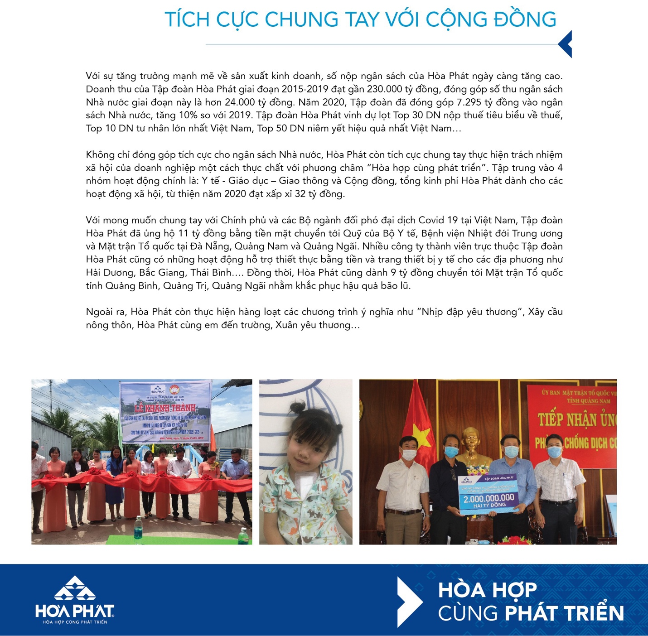

Chi phí tài chính: chi phí tăng khônh đều trong hoạt động đầu tư chứng tỏ hoạt động kinh doanh của Tập đoàn được đẩy mạnh. Trong đó, chi phí đi vay chiếm tỷ trọng lớn trong chi phí này (67,68% năm 2021)

Chi phí khác với mức tăng tương đối (trên 26% so với năm 2020 và 2019) do tình hình lạm phát và chính sách thắt chặt tiền tệ của Chính phủ ảnh hưởng đến chi phí trong Tập đoàn.

## Nhận xét:

Sự chủ động về với một liệu đầu vào về nguyên vật liệu đầu vào cũng như quy trình sản xuất khép kín luôn là lợi thế cạnh tranh đặc biệt của Tập đoàn. Bên cạnh đó, Hòa Phát vượt trội so với các doanh nghiệp cùng ngành ở khả năng kiểm soát chi phí và lợi thế về tỷ lệ cho vay trong cạnh tranh với doanh nghiệp sản xuất trong nước và ngoài nước.

Tổng chi phí tương đối cao nhưng Tập đoàn Hoà Phát vẫn kiểm soát được và giúp cho quá trình sản xuất và hoạt động kinh doanh của doanh nghiệp trở nên tốt hơn. Mức lợi nhuận của Tập đoàn vẫn tăng mạnh.

## Cơ cấu Kết quả SXHĐKD

|  |  |  |  |  |
| --- | --- | --- | --- | --- |
| **STT** | **Chỉ tiêu** | **2021** | **2020** | **2019** |
| **1** | **Doanh thu bán hàng và cung cấp dịch vụ** |  |  |  |
| **2** | **Các khoản giảm trừ doanh thu** |  |  |  |
| **3** | **Doanh thu thuần về bán hàng và cung cấp dịch vụ** | 100,00% | 100,00% | 100,00% |
| **4** | **Giá vốn hàng bán và dịch vụ cung cấp** | 72,54% | 79,02% | 82,43% |
| **5** | **Lợi nhuận gộp** | 27,46% | 20,98% | 17,57% |
| **6** | **Doanh thu hoạt động tài chính** | 2,05% | 1,11% | 0,74% |
| **7** | **Chi phí tài chính** | 2,49% | 3,15% | 1,86% |
|  | **Trong đó: Chi phí đi vay** | 1,69% | 2,43% | 1,47% |
| **8** | **Phần lãi trong công ty liên kết** | 0,00% | 0,00% | 0,00% |
| **9** | **Chi phi bán hàng** | 1,42% | 1,21% | 1,37% |
| **10** | **Chi phí quản lý doanh nghiệp** | 0,88% | 0,77% | 0,89% |
| **11** | **Lợi nhuận thuần từ hoạt động kinh doanh** | 24,73% | 16,97% | 14,19% |
| **12** | **Thu nhập khác** | 0,53% | 0,73% | 1,03% |
| **13** | **Chi phí khác** | 0,50% | 0,65% | 0,93% |
| **14** | **Lợi nhuận từ hoạt động khác** | 0,03% | 0,07% | 0,10% |
| **15** | **Lợi nhuận kế toán trước thuế** | 24,76% | 17,04% | 14,29% |
| **16** | **Chi phí thuế TNDN hiện hành** | 1,91% | 1,98% | 2,52% |
| **17** | **(Lợi ích)/chi phí thuế TNDN hoãn lại** | -0,21% | 0,07% | -0,13% |
| **18** | **Lợi nhuận sau thuế TNDN** | 23,06% | 14,99% | 11,90% |
|  | **Phân bổ cho:** |  |  |  |
|  | **Cổ đông của công ty mẹ** | 23,03% | 14,93% | 11,82% |
|  | **Cổ đông không kiểm soát** | 0,03% | 0,06% | 0,08% |

## Nhận xét:

Tỷ trọng của giá vốn hàng bán lần lượt qua các năm là 82,43%; 79,02%; 72,54%. Cho biết trong 100 đồng doanh thu thuần có 82,43 đồng giá vốn năm 2019, 79,02 dồng giá vốn năm 2020 và 72,54 đồng giá vốn năm 2021.

Tỷ trọng doanh thu tài chính lần lượt là 0,74%; 1,11%; 2,05%. Cho biết trong 100 đồng doanh thu thuần, có 0,74 đồng doanh thu tài chính năm 2019; 1,11 đồng doanh thu tài chính năm 2020 và 2,05 đồng doanh thu tài chính năm 2021. Tỷ trọng này rất nhỏ cho thấy được nguồn thu từ hoạt động tài chính không đáng kể.

Tỷ trọng chi phí tài chính lớn hơn doanh thu tài chính, cụ thể qua 3 năm là 1,86%; 3,15% và 2,49%. Cho biết cứ 100 đồng doanh thu thuần, thì phải trả 1,86 đồng chi phí tài chính năm 2019, 3,15 đồng năm 2020 và 2,49 đồng năm 2021.

Chi phí bán hàng lần lượt là 1,37%; 1,21% và 1,42%. Cho biết cứ 100 đồng doanh thu thuần, thì phải trả 1,37 đồng chi phí bán hàng năm 2019, 1,21 đồng năm 2020 và 1,42 đồng năm 2021.

Chi phí quản lý DN lần lượt là 0,89%; 0,77% và 0,88%. Cho biết cứ 100 đồng doanh thu thuần, thì phải trả 0,89 đồng chi phí quản lý DN năm 2019, 0,77 đồng năm 2020 và 0,88 đồng năm 2021.

# CƠ CẤU VỐN

Phân tích cơ cấu vốn là nhằm đánh giá cách thức được tài trợ của tài sản của Hòa Phát, tỉ trọng ngắn hạn/dài hạn, và cũng như đòn bẩy tài chính.

## Phân tích đòn bẩy

Phân tích đòn bẩy tài chính là so sánh tỉ trọng giữ nợ và vốn chủ sở hữu với nguồn vốn hiện tại, để đánh giá chiến lược tài trợ tài sản của Hòa Phát.

|  |  |  |  |
| --- | --- | --- | --- |
| Year | 2019 | 2020 | 2021 |
| Total Asset | 101,776,030,099,900 | 131,511,434,388,837 | 178,236,422,358,249 |
| Total Debt | 53,989,393,956,205 | 72,291,648,082,726 | 87,455,796,846,810 |
| Total Equity | 47,786,636,143,695 | 59,219,786,306,111 | 90,780,625,511,439 |
| Debt/Equity | 1.129801097 | 1.2207347 | 0.963375129 |
| Debt/Asset | 0.530472587 | 0.549698575 | 0.490672982 |

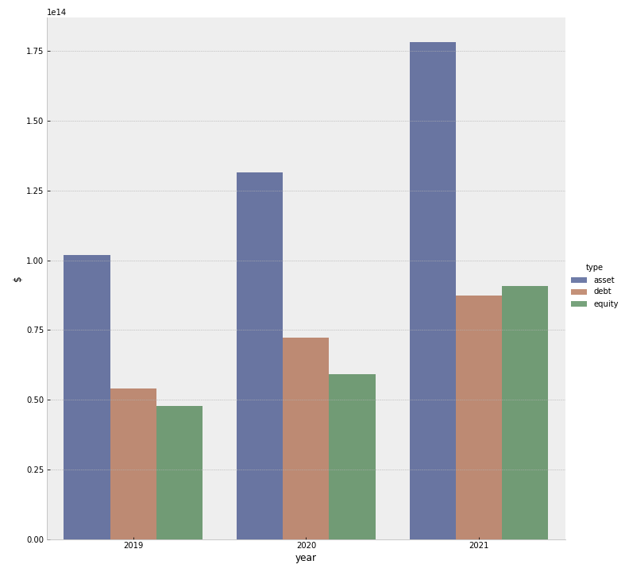

Nhìn chung, ta thấy Hòa Phát tăng quy mô hoạt động khá đang kể, khi tổng tài sản tăng ~29% từ năm 2019-2020, và 35% từ năm 2020-2021.

Tuy nhiên, việc tăng trưởng quy mô không phải từ lạm dụng đòn bẩy, mà công ty thực hiện thông qua sự kết hợp giữ vốn chủ sở hữu và nợ.

Tỷ lệ đòn bẩy của công ty duy trì ở mức 1.12-1.22 từ 2019-2020, và đạt 0.96 ở năm 2021, lần đầu trong 3 năm giảm dưới 1. Điều này có nghĩa cứ 1 đồng vốn chủ sở hữu thì có 0.96 đồng nợ. Qua các con số trên ta thấy Hòa Phát hoạt động khá an toàn. Tập đoàn tối ưu hóa hiệu quả sử dụng vốn của cổ đông mà không phụ thuộc vào đòn bẩy tài chính.

***Trung bình ngành***

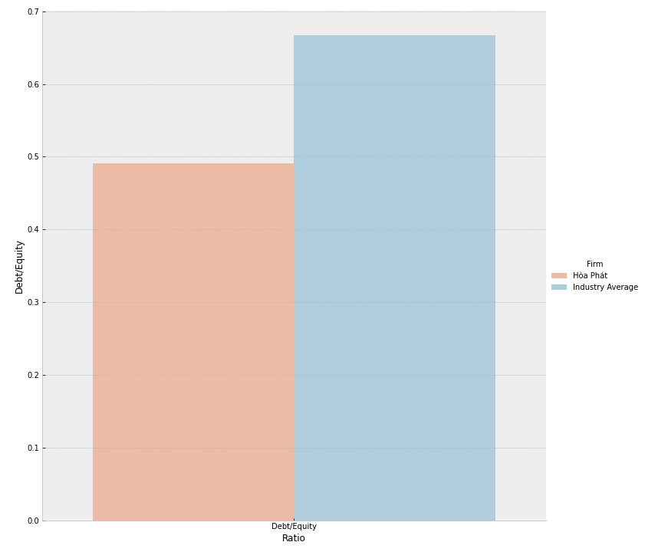

So sánh với trung bình ngành, ta thấy:

Tỷ lệ đòn bẩy của Hòa Phát thấp hơn rất nhiều so với trung bình ngành, cụ thể là 35%. Câu hỏi đặt ra là liệu có thể kết luận Hòa Phát đang hoạt động “Quá an toàn”?

Sử dụng đòn bẩy tài chính có thể làm tăng lợi nhuận trên vốn chủ sở hữu, cũng như tối ưu hóa chi phí thuế mà doanh nghiệp phải chi trả. Tuy nhiên đòi hỏi doanh nghiệp phải đảm bảo được suất lợi nhuận cao hơn lãi suất đi vay, cũng như có dòng tiền ròng ổn định để chi trả chi phí lãi vay. Để trả lời câu hỏi trên ta cần đi sâu hơn phạm vi của bài viết, thu thập thêm nhiều số liệu để thực hiện phân tích chi phí vốn.

## Chính sách tài trợ của công ty

*Đơn vị: VND*

|  |  |  |  |
| --- | --- | --- | --- |
| **Chỉ tiêu** | **Năm 2019** | **Năm 2020** | **Năm 2021** |
| **I.VỐN LƯU ĐỘNG** | **3,452,738,721,917** | **4,772,040,749,512** | **20,695,543,771,863** |
| 1. Tài sản ngắn hạn | 30,436,936,909,894 | 56,747,258,197,010 | 94,154,859,648,304 |
| 1. Nợ ngắn hạn | 26,984,198,187,977 | 51,975,217,447,498 | 73,459,315,876,441 |
| **II.NHU CẦU VỐN LƯU ĐỘNG** | **6,135,666,468,396** | **-4,386,852,982,611** | **6,049,531,646,499** |
| 1.Hàng tồn kho | 19,411,922,748,095 | 26,286,822,229,202 | 42,134,493,932,210 |
| 2.Các khoản phải thu ngắn hạn | 3,561,397,190,688 | 6,124,790,460,291 | 7,662,680,796,645 |
| 3.Các khoản phải trả ngắn hạn | 16,837,653,470,387 | 36,798,465,672,104 | 43,747,643,082,356 |
| **III.VỐN LƯU ĐỘNG – NHU CẦU VỐN LƯU ĐỘNG** | **-2,682,927,746,479** | **9,158,893,732,123** | **14,646,012,125,364** |

|  |  |  |  |  |
| --- | --- | --- | --- | --- |
| **Chỉ tiêu** | **Chênh lệch** | | | |
| **Giai đoạn 2019-2020** | | **Giai đoạn 2020-2021** | |
| **Số tiền** | **Tỷ lệ (%)** | **Số Tiền** | **Tỷ lệ (%)** |
| **I.VỐN LƯU ĐỘNG** | **1,319,302,027,595** | **38%** | **15,923,503,022,351** | **334%** |
|  |
| Tài sản ngắn hạn | 26,310,321,287,116 | 86% | 37,407,601,451,294 | 66% |  |
| Nợ ngắn hạn | 24,991,019,259,521 | 93% | 21,484,098,428,943 | 41% |  |
| **II.NHU CẦU VỐN LƯU ĐỘNG** | **-****10,522,519,451,007** | **-171%** | **10,436,384,629,110** | **-238%** |  |
| 1.Hàng tồn kho | 6,874,899,481,107 | 35% | 15,847,671,703,008 | 60% |  |
| 2.Các khoản phải thu ngắn hạn | 2,563,393,269,603 | 72% | 1,537,890,336,354 | 25% |  |
| 3.Các khoản phải trả ngắn hạn | 19,960,812,201,717 | 119% | 6,949,177,410,252 | 19% |  |
| **III.VỐN LƯU ĐỘNG – NHU CẦU VỐN LƯU ĐỘNG** | **11,841,821,478,602** | **-441%** | **5,487,118,393,241** | **60%** |  |

***Chính sách tài trợ của Hòa Phát***

Trong đó:

*Vốn lưu động (VLĐ) = Tài sản ngắn hạn – Nợ ngắn hạn*

*Nhu cầu vốn lưu động (NCVLĐ) = Hàng tồn kho + Các khoản phải thu ngắn hạn – Các khoản phải trả ngắn hạn*

### Giai đoạn 2019 – 2020:

* **Vốn lưu động** :
* Chính sách tài trợ của công ty ở hai năm là hợp lý vì VLĐ năm 2019 là 3,452,738,721,917. Năm 2020 là 4,772,040,749,512 - tăng 1,319,302,027,595 ( tỉ lệ 38%) .
* Năm 2019 và 2020 công ty đều đảm bảo nguyên tắc cân bằng tài chính, đem lại sự ổn định và an toàn về mặt tài chính cho doanh nghiệp.
* VLĐ năm 2020 so với năm 2019 tăng 38% do ảnh hưởng của các nhân tố: Do tài sản ngắn hạn năm 2020 so với năm 2019 tăng lên 86%. Nợ ngắn hạn 2020 so 2019 tăng 93%.
* VLĐ 2020 tăng lên do sự tăng lên của tài sản ngắn hạn lớn hơn sự tăng lên của Nợ ngắn hạn.
* **Nhu cầu VLĐ** năm 2020 so với năm 2019 *giảm* 10,522,519,451,007 là do ảnh hưởng của ba nhân tố :
* Do hàng tồn kho năm 2020 so với năm 2019 tăng lên 35%. Hàng tồn kho tăng lên nói có thể do

quy mô của công ty tăng hoặc chính sách công ty là tích trữ hàng để chờ cơ hội bán ra.

* Do các khoản phải thu ngắn hạn năm 2020 so với 2019 tăng lên 72%. Việc tăng các khoản phải

thu nói trên là do chính sách kinh doanh của công ty bán hàng theo phương thức trả chậm, đồng

nghĩa với việc Hòa Phát phải chấp nhận bị khách hàng chiếm dụng vốn nhiều hơn. Việc kiểm

soát rủi ro thu nợ trong bối cảnh doanh số bán hàng tăng là thách thức cho Hòa Phát.

* Do các khoản phải trả ngắn hạn năm 2020 so với năm 2019 tăng lên 119%. Sự tăng lên này là

do Công ty phải tăng vay tài chính để “nuôi” phần vốn bị khách hàng chiếm dụng.

* Nhu cầu VLĐ năm 2020 giảm là do sự tăng lên của các khoản phải thu ngắn hạn và hàng tồn kho nhỏ hơn số tăng lên do các khoản phải trả.
* Năm 2019 VLĐ nhỏ hơn nhu cầu VLĐ của công ty nên VLĐ không đủ bù đắp cho nhu cầu VLĐ , khả năng thanh toán của doanh nghiệp thấp, chưa đảm bảo sự ổn định cho hoạt động sản xuất kinh doanh.
* Đến năm 2020 thì VLĐ không chỉ đáp ứng được nhu cầu VLĐ mà còn dư ra ( 9,158,893,732,123) , cho thấy rằng năm này, công ty có khả năng chuyển đổi tài sản ngắn hạn thành tiền một cách dễ dàng để thanh toán các khoản nợ khi tới hạn. Điều này nhằm đảm bảo bộ máy vận hành được tiếp tục.

### Giai đoạn 2020 – 2021:

* **Vốn lưu động** :
* Chính sách tài trợ của công ty ở hai năm là hợp lý vì VLĐ năm 2020 là 4,772,040,749,512. Năm 2021 là 20,695,543,771,863 – tăng 15,923,503,022,351 ( tỉ lệ 334 %) .
* Như vậy , năm 2020 và 2021 công ty khá an toàn về mặt tài chính, thậm chí năm 2021 , VLĐ của công ty tăng rất mạnh ( gấp 3 lần)
* VLĐ năm 2021 so với năm 2020 tăng do ảnh hưởng của các nhân tố: Do tài sản ngắn hạn năm 2021 so với năm 2020 tăng lên 66%. Nợ ngắn hạn 2021 so 2020 tăng 41%.
* VLĐ 2021 tăng lên do sự tắng lên của tài sản ngắn hạn lớn hơn sự tăng lên của Nợ ngắn hạn.
* **Nhu cầu VLĐ** năm 2021 so với năm 2020 *tăng* 10,436,384,629,110 là do ảnh hưởng của ba nhân tố :
* Hàng tồn kho năm 2021 so với năm 2020 tăng lên 60%.

Thép là lĩnh vực cốt lõi của Hòa Phát với tỉ trọng hơn 80%. Sở dĩ hàng tồn kho tăng mạnh là vì năm 2021, giá nguyên vật liệu sản xuất thép toàn cầu tăng bất thường, diễn biến phức tạp. Để đảm bảo cho xuất khẩu, công ty phải chuẩn bị nguyên liệu chắc chắn để thực hiện hợp đồng, sẵn sàng ứng phó những rủi ro về giá.

* Do kiểm soát tốt rủi ro thu nợ, các khoản phải thu ngắn hạn của Hòa Phát năm 2021 so với 2020 chỉ tăng lên 25%.
* Do các khoản phải trả ngắn hạn năm 2021 so với năm 2020 tăng lên 19%.

=> Số tăng lên của các khoản phải thu ngắn hạn và hàng tồn kho lớn hơn số tăng lên do các khoản phải trả, điều này làm cho nhu cầu VLĐ tăng lên.

* Cả hai năm 2020 và 2021, VLĐ đều lớn hơn nhu cầu VLĐ của công ty => Cho thấy rằng VLĐ dư sức bù đắp cho nhu cầu VLĐ , khả năng thanh toán của doanh nghiệp cao.

# Phân tích khả năng thanh toán

Phân tích khả năng thanh toán (Phân tích thanh khoản) là nhằm đánh giá khả năng trả nợ của doanh nghiệp để nhận thấy rủi ro tài chính mà doanh nghiệp phải đối mặt. Các chỉ số tài chính trong nhóm phân tích này đo lường khả năng chuyển hóa tài sản ngắn hạn thành tiền của tài sản ngắn hạn để đáp ứng nhu cầu thanh toán của các khoản nợ.

## Chỉ số thanh toán hiện hành

|  |  |  |  |
| --- | --- | --- | --- |
| **Year** | **2019** | **2020** | **2021** |
| Current | 1.128 | 1.092 | 1.282 |
| Quick | 0.409 | 0.586 | 0.708 |
| Cash payment | 0.168 | 0.264 | 0.306 |

Table 1: chỉ số thanh toán ngắn hạn của công ty Hòa Phát từ năm 2019-2021

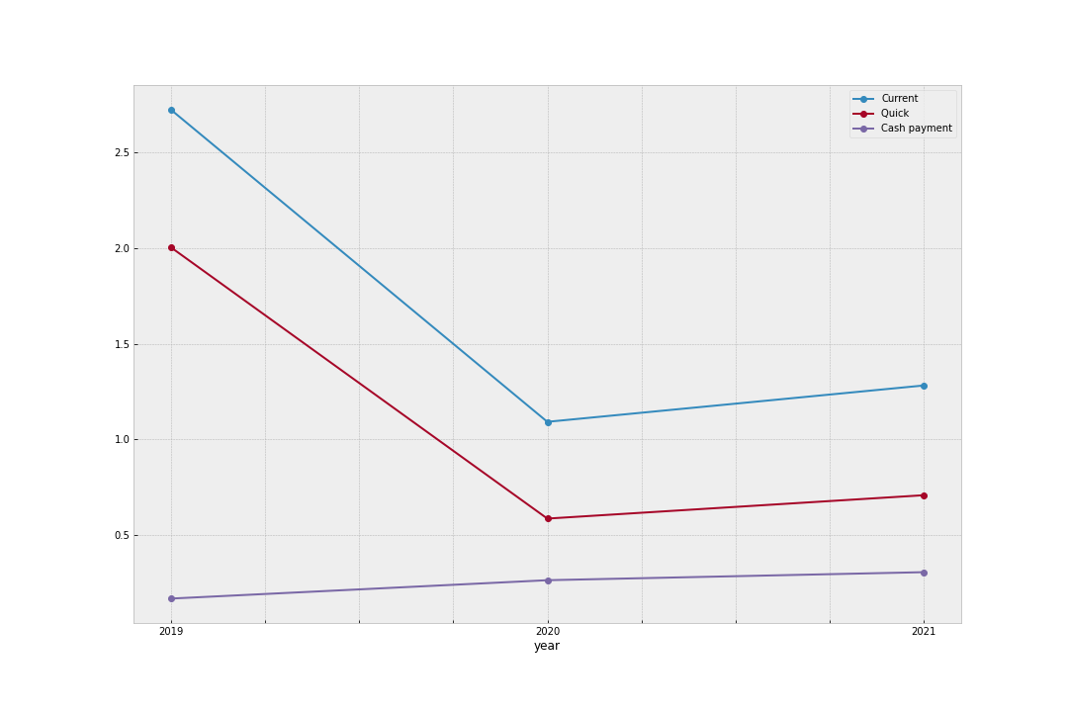Chỉ số thanh toán hiện hành của Công ty Hòa Phát vào năm 2021 là 1.282, có nghĩ cứ 1 đồng nợ ngắn hạn thì có 1.282 đồng tài sản ngắn hạn. Chỉ số thanh toán nhanh của công ty vào năm 2021 là 0.708. Nếu loại trừ yếu tố hàng tồn kho, thì 1 đồng nợ ngắn hạn tương ứng với 0.708 đồng tài sản ngắn hạn.

Chỉ số thanh toán hiện hành giảm nhẹ từ năm 2019-2020, cụ thể là giảm khoảng 5%, nhưng tăng mạnh trở lại vào năm 2021, với con số hơn 17%. Đối với chỉ số thanh khoản nhanh, công ty liên tục cải thiện trong suốt 3 năm. Qua sơ đồ, ta thấy chỉ số tăng mạnh qua các năm, 40% từ năm 2019-2020, và 20% từ năm 2020-2021.

Lí do của sự tăng trưởng của tỉ số thanh khoản nhanh là do tốc độ tăng của hàng tồn kho chậm hơn tốc độ tăng của tài sản ngắn hạn.

* Tài sản ngắn hạn tăng đột biến nhất là danh mục “Đầu tư nắm giữ đến ngày đáo hạn”, đây là khoản đầu tư tài chính dưới 12 tháng (Trong đó có 196 tỷ được dùng để thế chấp để bảo đảm các hợp đồng của công ty Cổ phần thép Hòa Phát Dung Quất)

Để có một khung bậc tham chiếu, ta so sánh với chỉ số toàn ngành thép ở Việt Nam.

Nhờ vào sự cải thiện trong những năm qua, chỉ số thanh khoản của Hòa Phát đã gần như bám sát với trung bình ngành (chênh lệch ~5%), điều này cho thấy công ty đã nhận biết và có chiến lược để giảm thiểu rủi ro gây ra bởi nợ ngắn hạn.

## Chu kỳ vận động vốn

**Vòng quay hàng tồn kho**

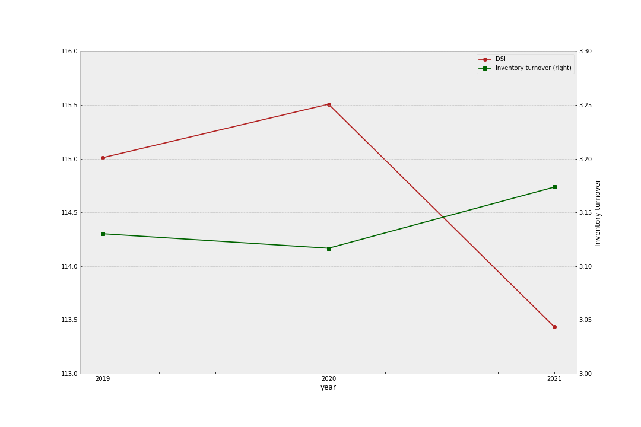Chỉ số vòng quay tổng hàng tồn kho cho thấy tốc độ bán hàng tồn kho trong năm của Hòa Phát. Nhân chỉ số vòng quay với 360, ta có được số ngày 1 vòng quay hàng tồn kho được bán ra

|  |  |  |  |
| --- | --- | --- | --- |
| **year** | 2019 | 2020 | 2021 |
| Inventory turnover | 3.130 | 3.117 | 3.174 |
| DSI | 115.009 | 115.507 | 113.435 |

Qua biểu đồ và bảng, ta thấy số vòng quay hàng tồn kho giữa các năm không có sự thay đổi đáng kể, với khoảng 3.1 vòng mỗi năm, tương ứng với khoảng 115 ngày mỗi vòng. Vòng quay hàng tồn kho từ năm 2020-2021 tăng 0.06 lần, tương ứng với 19 ngày.

Mặc dù giá vốn hàng bán tăng qua từng năm (35% 2019-2020, và 52% 2020-2021), nhưng Hòa Phát cũng tăng tương ứng số lượng hàng tồn kho của mình để đáp ứng nhu cầu. Việc giá vốn tăng hàng năm nhưng vẫn duy trì được tốc độ bán hàng cho thấy Hòa Phát làm rất tốt trong việc tối ưu hóa hàng tồn kho của, mình, không quá cao để xảy ra ứ đọng, nhưng cũng không quá thấp để xảy ra tình trạng thiếu hàng.

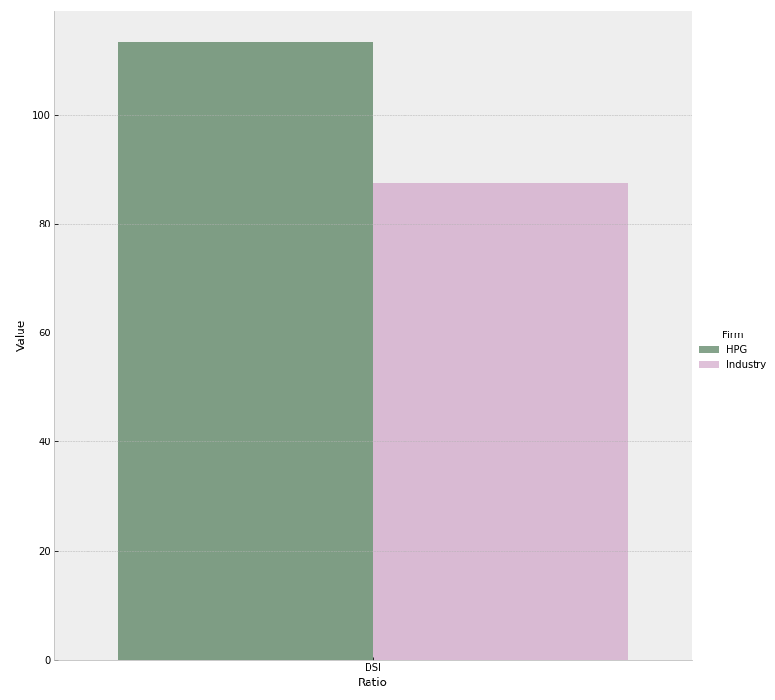

Tuy nhiên, khi so sánh với trung bình ngành, ta thấy tỉ số của Hòa Phát có chênh lệch. Trong toàn ngành, trung bình mỗi vòng quay hàng tồn kho cần 87 ngày, thấp hơn nhiều so với 113 của Hòa Phát. Nhưng ta cần lưu ý, Hòa Phát hoạt động ở quy mô rất lớn, lượng hàng bán ra nhiều hơn nhiều lần so với các doanh nghiệp trong ngành, nên số liệu trên chưa đủ để nói đến hiệu quả quản trị hàng tồn kho của Hòa Phát.

**Vòng quay khoản phải thu**

|  |  |  |  |
| --- | --- | --- | --- |
| Year | **2019** | **2020** | **2021** |
| Average Receivable | 3,791,031,595,344 | 4,843,093,825,490 | 6,893,735,628,468 |
| Net sales | 63,658,192,673,791 | 90,118,503,426,717 | 149,679,789,979,345 |
| Receivable Turnover | 16.79 | 18.61 | 21.71 |
| DIR | 21.44 | 19.35 | 16.58 |

Vào năm 2021, số vòng quay khoản phải thu là 21.71 vòng, tương đương với 16.58 ngày. Có nghĩa là kỳ thu tiền trung bình trong năm cho các khoản phải thu là 16.5 ngày.

Số ngày thu tiền các khoản phải thu giảm mạnh qua các năm, 2 ngày vào 2019-2020, và giảm ~3 ngày vào năm 2021. Điều này cho thấy Hòa Phát thực hiện rất tốt việc thu tiền từ khách hàng, tránh được tình trạng bị chiếm dụng vốn/

**Hệ số khả năng chi trả lãi vay**

Hệ số khả năng chi trả lãi vay cho các chủ nợ biết liệu lợi nhuận hoạt động của Hòa Phát có đủ đảm bảo nghĩa vụ chi phí lãi vay hay không

|  |  |  |  |
| --- | --- | --- | --- |
| **year** | 2019 | 2020 | 2021 |
| EBIT | 10,033,372,341,745 | 17,548,647,715,118 | 39,582,600,972,427 |
| Interest Expense | 936,710,218,359 | 2,191,680,923,417 | 2,525,823,258,237 |
| Interest Coverage | 10.711 | 8.007 | 15.671 |

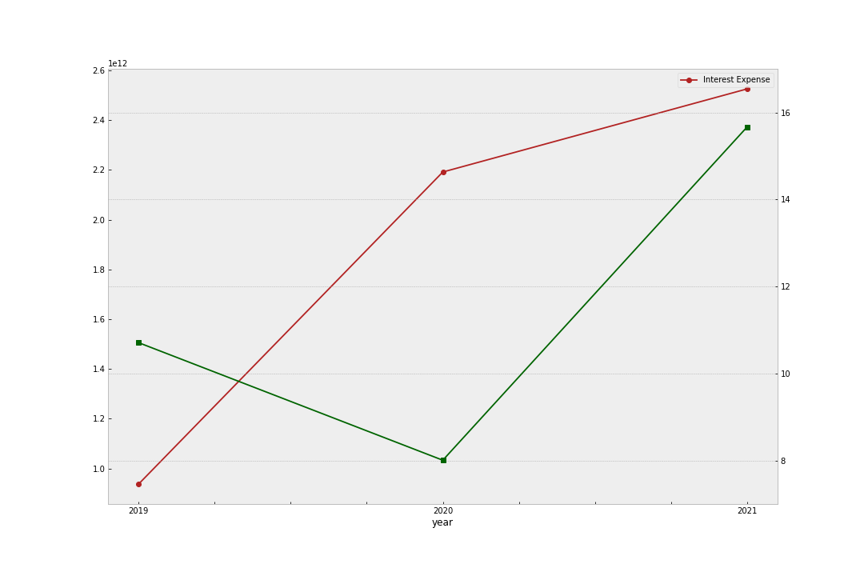

Hệ số chi trả lãi vay ở năm 2021 là 15.671. Có nghĩa cứ 1 đồng lãi vay, thì doanh nghiệp thu được 15.671 đồng lợi nhuận trước thuế và trước lãi vay. Mặc dù hệ số chi trả có giảm từ 2019-2020, nhưng sau năm 2021 thì tăng mạnh.

Mặc dù chi phí lãi vay có tăng tương đối, nhưng tốc độ tăng của EBIT thì lại cao hơn rất nhiều, cho thấy Hòa Phát có hiệu quả hoạt động rất tốt, và khả năng chi trả lãi vay rất cao.

# Phân tích hiệu quả kinh doanh

## Tỷ suất sinh lợi

Phân tích tỷ suất sinh lợi nhằm để theo dõi tình hình lợi nhuận của tập đoàn Hòa Phát, phân tích hiệu quả tài chính của nguồn vốn mà công ty có được.

|  |  |  |  |
| --- | --- | --- | --- |
| **Year** | **2019** | **2020** | **2021** |
| ROA | 7.446% | 10.270% | 19.368% |
| ROE | 15.859% | 22.807% | 38.027% |
| ROI | 9.858% | 13.344% | 22.208% |

Qua bảng trên ta thấy cả ba chỉ số ROA, ROE, và ROI đều tăng trong 3 năm, và tăng mạnh nhất vào giai đoạn 2020-2021. . Tài sản tăng 36% trong khi chỉ số ROA được cải thiện so với cùng kỳ năm 2020, cho thấy lợi nhuận sau thuế tăng mạnh là yếu tố chính để cải thiện chỉ số trên.

Tại năm 2021:

* ROA = 19.36%, có nghĩa cứ 1 đồng tài sản sẽ thu lại 0.19 đồng lợi nhuận sau thuế
* ROE = 38.02%, có nghĩa cứ 1 đồng vốn chủ sở hữu sẽ thu lại 0.38 đồng lợi nhuận sau thuế
* ROI = 22.20%, có nghĩa cứ 1 đồng tài sản, sẽ thu lại 0.22 đồng lợi nhuận trước thuế và lãi vay

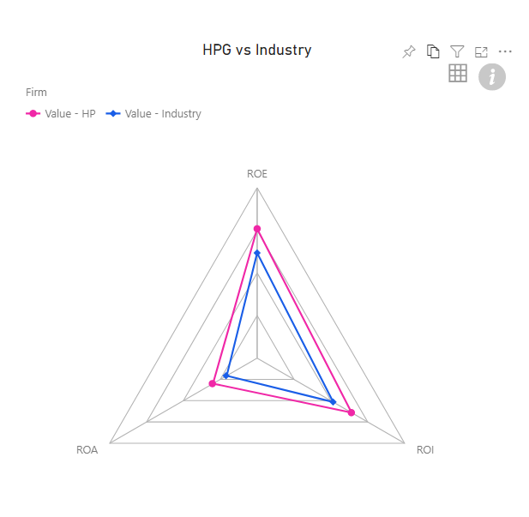

So sánh với trung bình ngành ta thấy chỉ số sinh lợi của Hòa Phát đều cao hơn trung bình ngành, ở cả ROA, ROE và ROI, có thể kết luận hiệu quả kinh doanh của Hòa Phát rất tốt

Sự tăng trưởng của chỉ số tài chính là nhờ vào **tốc độ tăng của lợi nhuận** trong các năm vừa qua, cho thấy được Hòa Phát làm rất tốt trong việc tối ưu hóa tài sản hiện có của công ty để tạo ra doanh thu.

Lí do chủ chốt đưa đến hiệu quả kinh doanh vượt bậc của Hòa Phát phần lớn là việc triển khai **Khu liên hợp sản xuất Gang thép Hòa Phát Dung Quất 2**. Tận dụng Economy of Scales, Hòa Phát đầu tư hơn 85 nghìn tỷ đồng để xây dựng nhà máy trên diện tích 280ha để tối đa hóa công suất sản xuất của tập đoàn.

## Biên lợi nhuận

|  |  |  |  |
| --- | --- | --- | --- |
| **Year** | **2019** | **2020** | **2021** |
| Gross Margin | 18% | 21% | 27% |
| Net Margin | 12% | 15% | 23% |

Biên lợi nhuận gộp của Hòa Phát vào năm 2021 là 27%, có nghĩa cứ 1 đồng doanh thu thuần, trừ đi giá vốn hàng bán, Hòa phát thu được 0.27 lợi nhuận gộp. Biên lợi nhuận thuần của Hòa Phát vào năm 2021 là 23%, có nghĩa cứ 1 đồng doanh thu thuần, Hòa Phát thu được 0.23 đồng lợi nhuận sau thuế.

Trong 3 năm vừa qua, cả biên lợi nhuận gộp và thuần của hòa phát đều có xu hướng tăng, tăng mạnh nhất vào giai đoạn 2020-2021.

Để phân tích biên lợi nhuận, ta đi vào phân tích cấu trúc chi phí của công ty trong năm 2021.

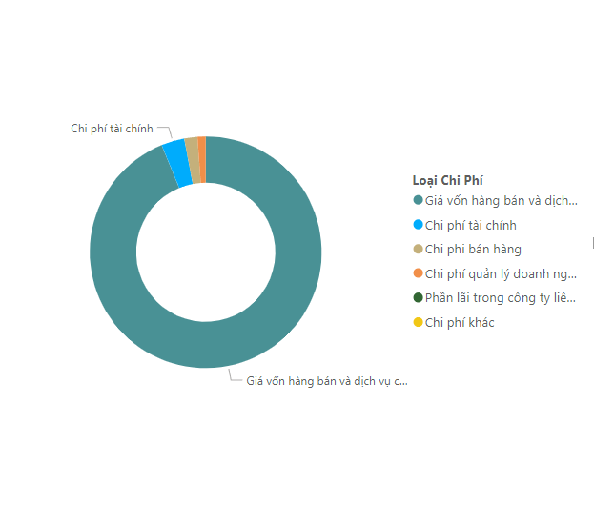

Qua biểu đồ ta thấy hầu hết chi phí của Hòa Phát nằm trong khoảng mục giá vốn hàng bán. Điều này có nghĩa biên lợi nhuận tăng là do tập đoàn đã đẩy mạnh hiệu quả, năng suất sản xuất, giảm được giá vốn hàng bán, và từ đó tăng biên lợi nhuận. Bằng chứng cho thấy từ 2019-2021, Doanh Thu luôn luôn tăng nhanh hơn giá vốn hàng bán; Một phần là nhớ vào yếu tố giá thị trường, một phần nhờ vào chiến lược tối ưu chi phí của tập đoàn thông qua việc đầu tư nhà máy sản xuất.

# Phân tích Dupont

Phân tích dupont là một kỹ thuật phân tách ROE thành 3 phần riêng biệt để xác định những yếu tố quan trọng ảnh hưởng đến suất sinh lời của vốn chủ sở hữu.

Qua công thức ta, thấy suất sinh lời trên vốn chủ sở hữu bị ảnh hưởng bởi 3 yếu tố chính.

* **Biên lợi nhuận ròng**: Cho thấy hiệu suất hoạt động của công ty, biên lợi nhuận càng cao, suất sinh lời càng lớn
* **Vòng quay tổng tài sản:** Tỉ số thể hiện hiệu quả sử dụng tài sản của Hòa Phát để tạo ra doanh thu.
* **Tỉ lệ đòn bẩy:** Tỉ lệ sử dụng vốn và nợ của Hòa Phát. Ta thấy tỉ lệ vốn chủ càng thấp, ROE càng cao.

Để cải thiện ROE, ta dựa vào các yếu tố trong Dupont để đưa ra kiến nghị:

* *Tăng biên lợi nhuận*: Biên lợi nhuận là chỉ số hiệu quả kinh doanh, thể hiện mức chi phí phải chi ra để thu lại lợi nhuận của công ty Hòa Phát. Để cải thiện biên lợi nhuận, ta thực hiện phân tích cấu trúc và tối thiểu hóa chi phí, cả trong sản xuất và trong quản lý.
* *Tăng tốc độ quay vòng của tài sản*: Hiệu quả sử dụng tài sản cũng là yếu tố ảnh hưởng đến ROE. Ta có thể cải thiện chỉ số thông qua việc tăng trưởng doanh thu, hoặc tối ưu hóa việc sử dụng tài sản (Thanh lý tài sản cố định không cần thiết, kết hợp sản xuất giữa các nhà máy để tăng công suất).
* *Sử dụng nợ:* Như phân tích trên*,* Việc áp dụng đòn bẩy của Hòa Phát hiện vẫn còn thấp hơn rất nhiều so với trung bình ngành. Hòa Phát có thể sử dụng nợ để tài trợ cho các dự án tương lai, tuy nhiên cần lưu ý việc sử dụng nợ hợp lý. Nợ ngắn hạn thì nên đầu tư cho tài sản ngắn hạn, và để đầu tư cho dự án dài hạn thì nên sử dụng nợ dài hạn.
* *Tăng trưởng doanh thu:* Việc tăng doanh thu là chiếc lược rõ ràng nhất để Hòa phát tăng suất sinh lời. Một điểm mạnh của Hòa Phát là lượng vốn vô cùng lớn, nên tập đoàn có thể sử dụng lợi thế economies of scale, mở rộng kinh doanh ra những mảng nằm ngoài ngành nguyên vật liệu thô.

# VỀ PHÍA CỔ ĐÔNG

## Phân tích thu nhập trên cổ phần (EPS) và chỉ số P/E qua các năm 2019-2021

|  |  |  |  |
| --- | --- | --- | --- |
|  | **Năm 2019** | **Năm 2020** | **Năm 2021** |
| Lợi nhuận sau thuế TNDN - Phân bổ cho cổ đông của công ty mẹ (VNĐ) | 7,527,442,867,874 | 13,450,300,052,812 | 34,478,143,197,460 |
| Tổng số CP đang lưu hành (CP) | 2,761,074,115 | 3,313,282,659 | 4,472,922.706 |
| Lãi cơ bản trên cổ phiếu (Đã điều chỉnh) | 2074 | 2728 | 7166 |
| Chỉ số P/E | 8.61 | 10.77 | 6.47 |

Trong đó:

*Lãi cơ bản trên cổ phiếu =*

*P/E =*

* Nhìn chung, lãi cơ bản trên cổ phiếu của Hòa Phát qua 3 năm liên tục tăng. Năm 2020 tăng 31.5% so với năm 2019 , năm 2021 tăng với con số đáng ngưỡng mộ 162,7% so với năm 2020. Trước ảnh hưởng tiêu cực của đại dịch Covid-19 khiến Chính phủ tập trung nhiều hơn vào đầu tư công, tạo ra nhu cầu "cực kỳ lớn" cho doanh thu từ thép xây dựng; thép nguội cán nóng. Đây cũng là lí do mà giá cổ phiếu HPG của Tập đoàn Hòa Phát năm 2020 tăng tới 115%.
* Chỉ số P/E giai đoạn 2019-2020 có diễn biến tăng, phù hợp với sự tăng lên của EPS.
* Để ý thấy chỉ số P/E năm 2021 giảm xuống còn 6.47 , nghĩa là cổ phiếu Hòa Phát đang bị định giá thấp hơn so với giá thị trường.

## Kiến nghị

* Cân nhắc cải thiện chỉ số thanh toán cho nghĩa vụ nợ ngắn hạn (có thể thanh toán tài sản cố định để chi trả cho các khoản nợ ngắn hạn)
* Vẫn có thể tận dụng nhiều hơn đòn bẩy tài chính để tăng hiệu suất sinh lợi của vốn chủ. Tuy nhiên cần lưu ý nên sử dụng nợ dài hạn để đầu tư cho dự án dài hạn, để không ảnh hưởng đến chỉ số thanh toán.